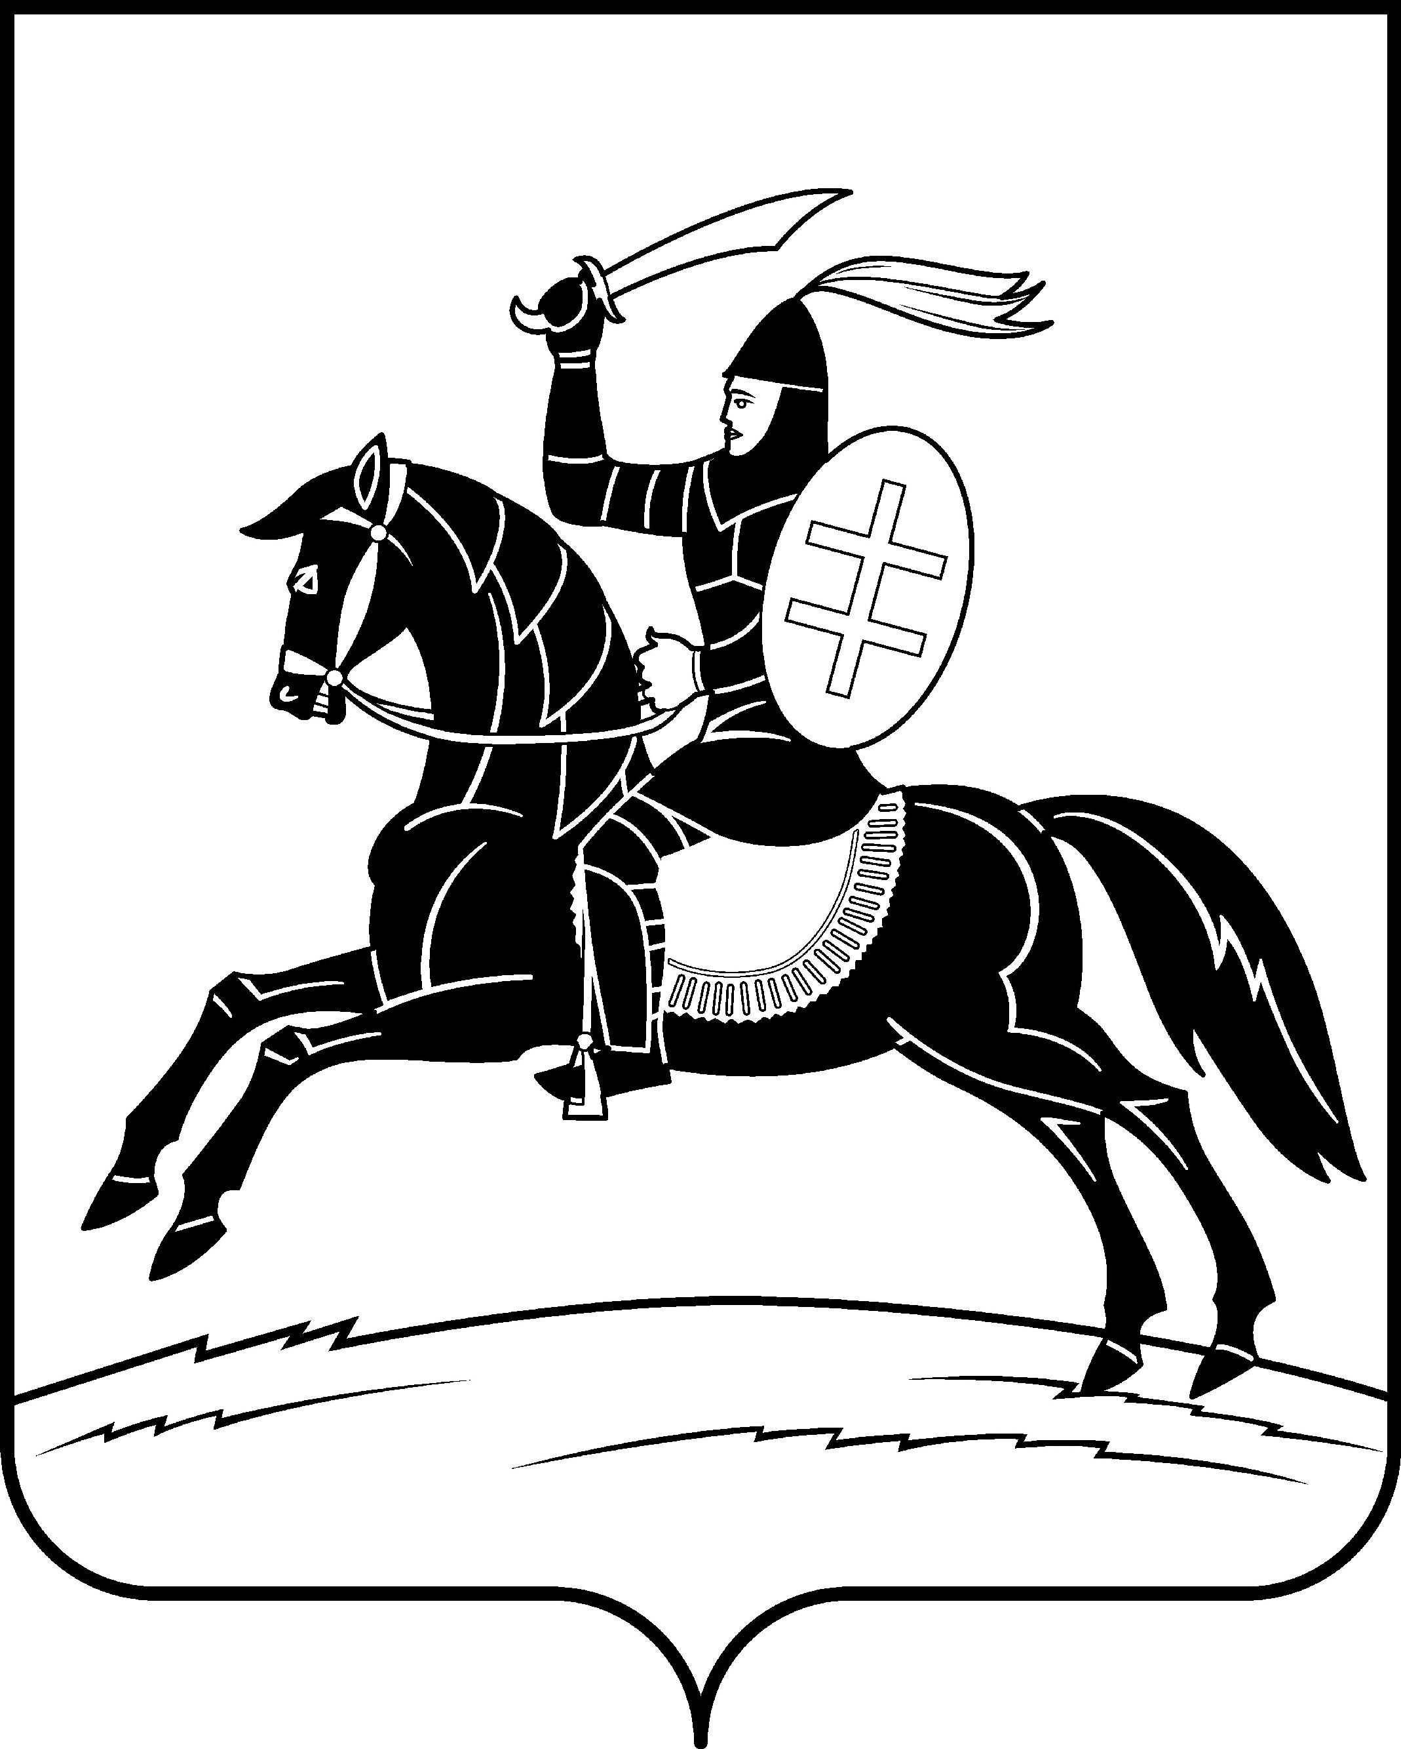

АДМИНИСТРАЦИЯ
НЕВЕЛЬСКОГО МУНИЦИПАЛЬНОГО ОКРУГА

П о с т а н о в л е н и е

от 12.11.2024 № 1128
г. Невель

О проведении аукциона по продаже муниципального имущества,
открытого по составу участников и по форме подачи предложений
о цене имущества, в электронной форме

В соответствии со статьей 18 Федерального закона от 21.12.2001 № 178-ФЗ «О приватизации государственного и муниципального имущества», постановлением Правительства Российской Федерации от 27.08.2012 № 860 «Об организации и проведении продажи государственного или муниципального имущества в электронной форме»:
1. Администрации Невельского муниципального округа в срок до 20 декабря 2024 года организовать и провести аукцион по продаже муниципального имущества, открытый по составу участников и по форме подачи предложений о цене имущества (далее – аукцион):
Лот № 1. Нежилое здание с земельным участком.
Характеристика имущества: Нежилое здание с кадастровым номером 60:09:0130901:440, общей площадью 570,8 кв.м., расположенное на земельном участке с кадастровым номером 60:09:0130901:442, площадью 1300 кв.м., расположенные по адресу: Псковская область, Невельский муниципальный округ, деревня Чернецово, дом 95.
2. Определить начальную цену продажи нежилого здания с кадастровым номером 60:09:0130901:440, общей площадью 570,8 кв.м., расположенного на земельном участке с кадастровым номером 60:09:0130901:442, площадью 1300 кв.м., расположенные по адресу: Псковская область, Невельский муниципальный округ, деревня Чернецово, дом 95 в соответствии с отчетом об оценке рыночной стоимости недвижимого имущества от 08.11.2024 года № 10/24-5691 по Лоту № 1 в размере 1 040 000 (один миллион сорок тысяч) рублей 00 копеек, в том числе НДС.
3. Проведение аукциона назначить на 09 часов 00 минут (по московскому времени) 16.12.2024 года. Место проведения аукциона: электронная площадка - универсальная торговая платформа АО «Сбербанк-АСТ».
4. Контроль за исполнением настоящего постановления возложить на заместителя Главы администрации округа по экономике Е.Г. Сафронову.

Глава Невельского муниципального округа | О.Е. Майоров
Верно: Титова Н.Н.

